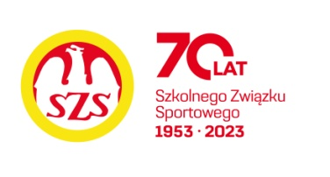

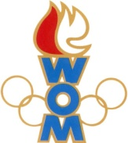 

LVIII WOM

KOMUNIKAT KOŃCOWY ZAWODÓW FINAŁOWYCH

W PIŁCE NOŻNEJ CHŁOPCÓW – KAT. LICEALIADA

W ROKU SZK.2024/2025

|  |  |  |  |
| --- | --- | --- | --- |
| **Miejsce** | **Szkoła** | **Dzielnica** | **Pkt. WOM** |
| 1 | II LO im. Stefana Batorego | Śródmieście | 16 |
| 2 | XLII LO im. Konopnickiej | Mokotów | 14 |
| 3 | XXIV LO im. Norwida | Wola | 12 |
| 4 | XIV LO im. Staszica | Ochota | 10 |
| 5 | XLVII LO im. Wyspiańskiego | Praga Południe | 8 |
| 6 | Zespół Szkół Elektronicznych i Licealnych | Żoliborz | 7 |
| 7 | CLIX LO im. Króla Jana III Sobieskiego | Włochy | 6 |
| 7 | CLXII LO im. Szarych Szeregów | Targówek | 6 |
| 9 | Niepubliczne LO im. Roberta Schumana Fundacji Primus | Ursynów | 4 |
| 9 | LVI LO im. Pileckiego | Ursus | 4 |
| 9 | VIII LO im. Władysława IV | Praga Północ | 4 |
| 12 | LXXVIII LO im. Pawlikowskiej - Jasnorzewskiej | Bemowo | 2 |
| 12 | CLXIII Liceum Ogólnokształcące | Wesoła | 2 |

Na zawody nie zgłosiły się szkoły z Wawra, Rembertowa, Bielan, Wilanowa, Białołęki.